**NHẬT KÝ THỰC HÀNH**

HỆ CƠ SỞ DỮ LIỆU

Sinh viên: Nguyễn Châu Tình MSSV: 21049361

Tên lớp / Mã lớp học phần: /

Giảng viên hướng dẫn: Học kỳ/Năm học:

*Sinh viên ghi chú lại các trải nghiệm thực hành, các câu lệnh và kết quả đã thực hiện, các thuật ngữ, cách gỡ lỗi, v.v. trong quá trình thực hành. Cách trình bày sau đây chỉ mang tính tham khảo, sinh viên có thể trình bày theo cách riêng.*

**Tuần 1**

Để có thể sử dụng SQL Server Management Studio (SSMS), cần mở dịch vụ SQL Server (MSSQLSERVER) bằng cách tìm mở ứng dụng Computer Management hoặc Services trong Windows và đảm bảo dịch vụ đang ở trạng thái “Running” như kết quả ở Hình 1.

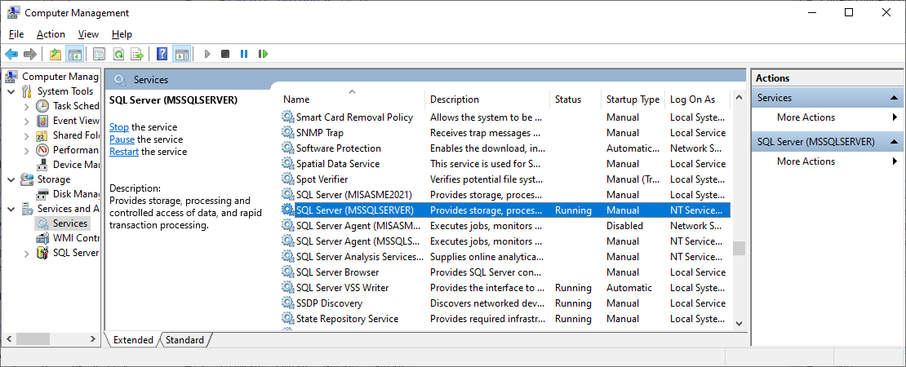

*Hình 1: Dịch vụ MSSQLSERVER*

Tài khoản đăng nhập SSMS là user name: sa, mật khẩu: sapassword

Sinh viên nên ghi chú thích trước mỗi đoạn hoặc câu lệnh, như ví dụ sau:

----------TUAN 1----------

-- Kiem tra CSDL

sp_spaceused

Login vào SQL management

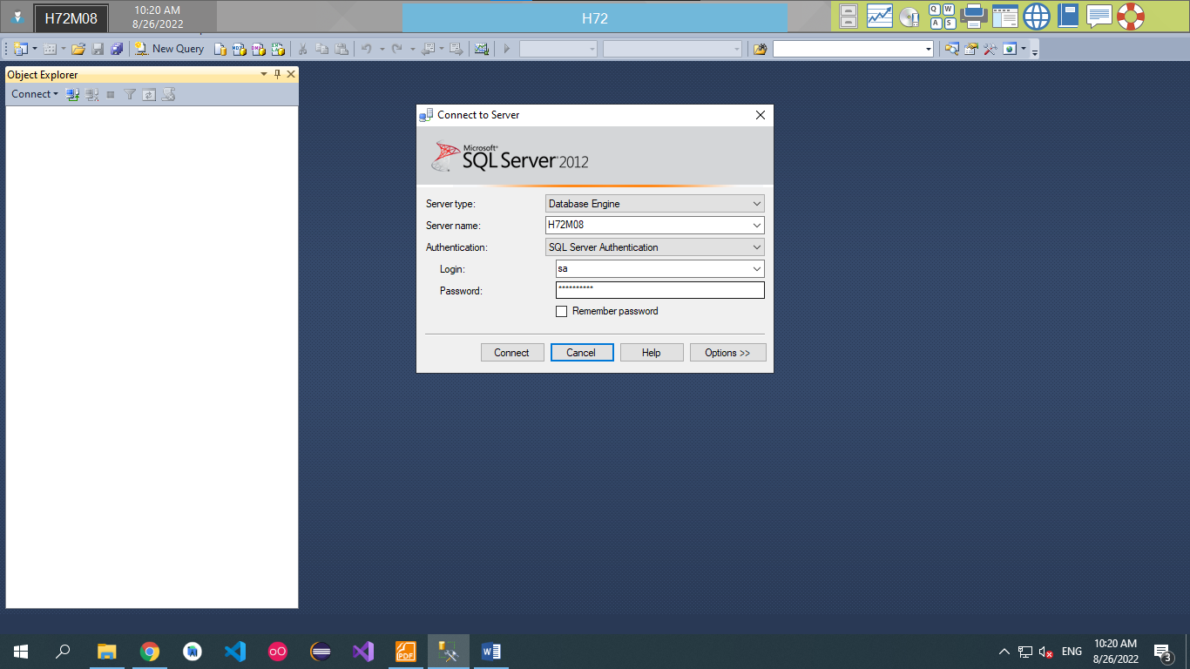

Tạo 1 CSDL

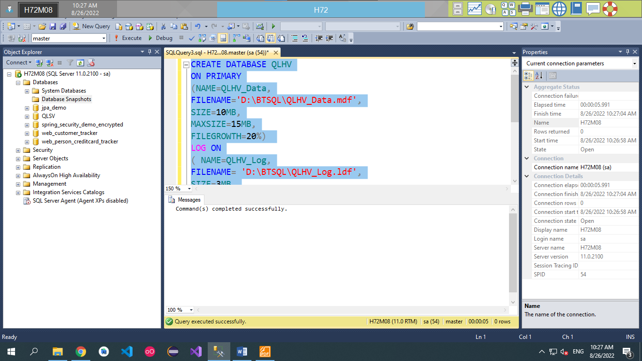

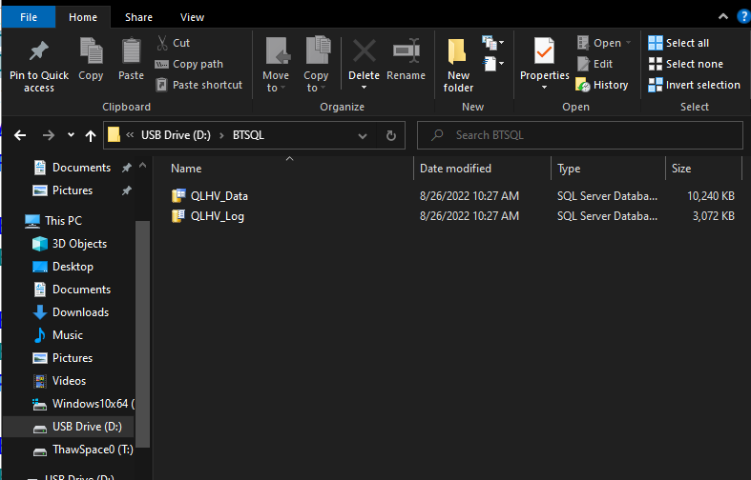

Mở 1 CSDL

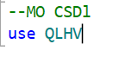

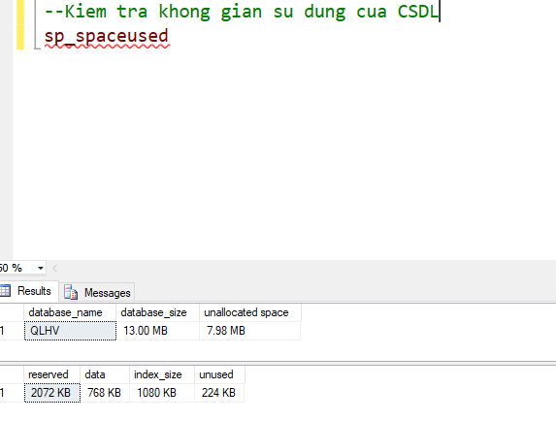

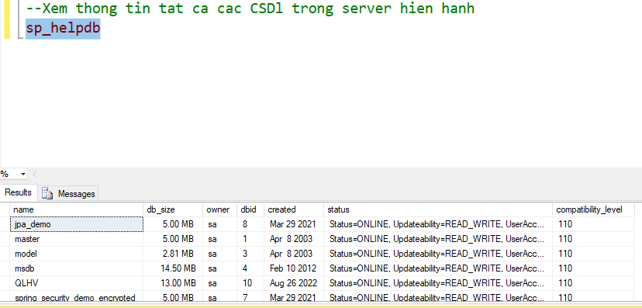

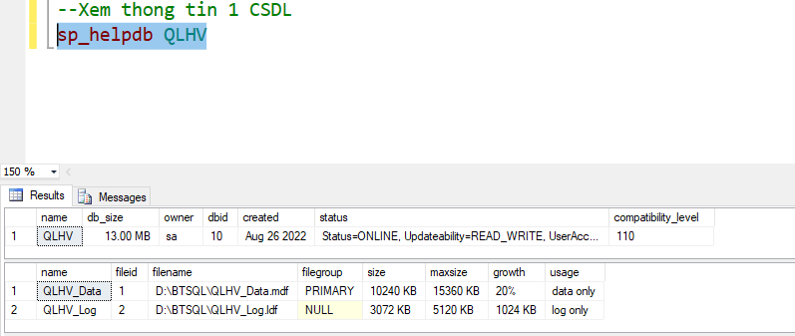

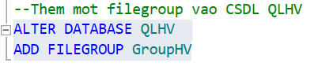

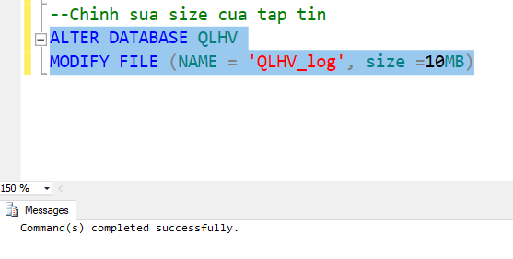

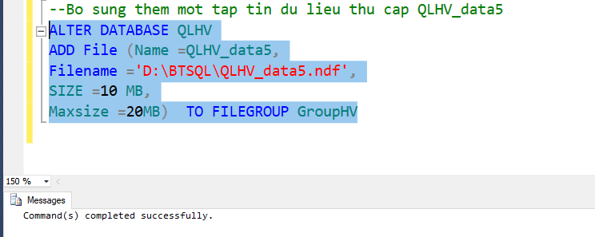

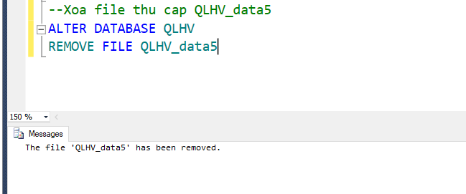

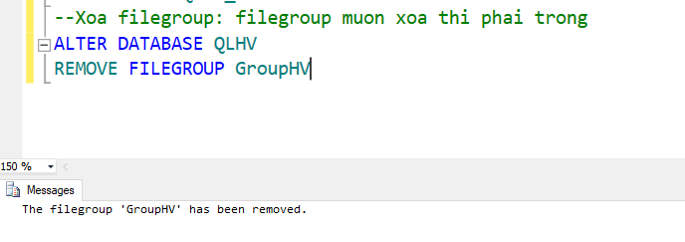

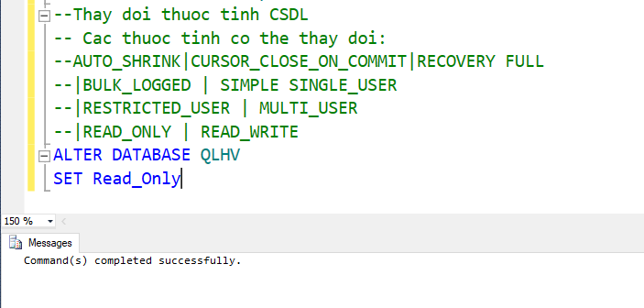

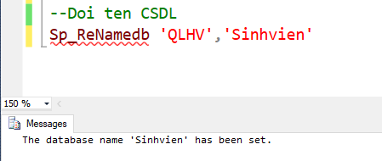

BÀI THỰC HÀNH 2:

Hệ thống quản lý bán hàng của một siêu thị được mô tả như sau:

• Siêu thị bán nhiều sản phẩm khác nhau. Các sản phẩm được phân loại

theo từng nhóm sản phẩm, mỗi nhóm sản phẩm có một mã nhóm

(MANHOM) duy nhất, mỗi mã nhóm hàng xác định tên nhóm hàng

(TENNHOM), tất nhiên một nhóm hàng có thể có nhiều sản phẩm. Mỗi

sản phẩm được có một mã số (MASP) duy nhất, mỗi mã sản phẩm xác

định các thông tin về sản phẩm đó như : tên sản phẩm (TENSP), mô tả

sản phẩm (MOTA), đơn vị tính (DonViTinh), đơn giá mua (GIAMUA),

số lượng tồn (SLTON).

• Siêu thị nhập hàng từ nhiều nhà cung cấp khác nhau. Mỗi sản phẩm được

cung cấp từ một nhà cung cấp. Hệ thống phải lưu trữ các thông tin về các

nhà cung cấp. Mỗi nhà cung cấp có một mã số (MaNCC) duy nhất, mỗi

mã nhà cung cấp sẽ xác định tên nhà cung cấp (TenNCC), địa chỉ

(Diachi), số điện thoại (Phone), số fax (Sofax) và địa chỉ mail (DCMail).

• Siêu thị bán hàng cho nhiều khách hàng. Mỗi khách hàng có một mã

khách hàng (MAKH) duy nhất, mỗi MAKH xác định các thông tin về

khách hàng như : họ tên khách hàng (HOTEN), địa chỉ (ĐIACHI), số

điện thoại (ĐIENTHOAI), địa chỉ mail (DCMail), điểm tích lũy

(DiemTL). Siêu thị phân loại khách hàng thành 3 loại khách hàng: VIP,

TV, VL. Khách hàng VIP là những khách hàng đã là thành viên trên 5

năm và có tổng số hóa đơn mua hàng trên 100, khách hàng TV(thành

viên là các khách hàng đã làm thẻ thành viên nhưng không đủ điều kiện

của khách hàng VIP). Khách hàng vãng lai (VL) là khách hàng chưa có

thẻ thành viên. Đối với khách hàng vãng lai thì MaKH sẽ được hệ thống

tự cấp phát MaKH cho mỗi lần mua hàng do đó hệ thống không cần lưu

các thông tin còn lại của khách hàng vãng lai.

• Mỗi lần mua hàng, khách hàng có một hóa đơn. Mỗi hóa đơn có một số

hóa đơn (SOHĐ) duy nhất, mỗi số hóa đơn xác định một khách hàng

(MAKH), ngày lập hóa đơn (NGAYLAPHĐ), ngày giao hàng

Trường ĐH Công Nghiệp TP.HCM Bài Tập Thực Hành Môn Hệ Cơ Sở Dữ Liệu

Khoa Công Nghệ Thông Tin 25/51

(NGAYGIAO) và nơi chuyển hàng (NoiChuyen). Ứng với mỗi hóa đơn

mua hàng, siêu thị qui định: Nếu khách hàng VIP sẽ được tặng 20% tổng

tiền vào điểm tích lũy của khách hàng, nếu là thành viên là 10%tổng tiền,

vãng lai thì không được tặng điểm tích lũy. Dựa vào điểm tích lũy siêu

thị sẽ tặng phiếu quà tặng vào cuối năm cho các khách hà ng. Mỗi hóa

đơn có thể mua nhiều sản phẩm, với số lượng cụ thể (SOLUONG) và

đơn gía bán (DONGIA) của từng sản phẩm .

THỰC HÀNH TUẦN 3:

* Tạo một database tên là Movies
* Thêm một tập tin dữ liệu thứ cấp tên là Movies_data2

* Set thuộc tính cho CSDL Movies kiểu restricted_user

* Set thuộc tính cho CSDL Movies kiểu multi_user

* Tăng kích thước của file Movies_data2

* Bật auto_shrink cho Movies

* Phát sinh tập tin Script từ CSDL Movies, tạo script cho tất cả các đối tượng. Lưu vào đĩa với tên file Movies.sql

* Tạo một filegroup

* Hiệu chỉnh maxsize của Movies_log

-Tạo thêm một một file Movies_data3 và thêm group DataGroup

-Chạy tập tin script

* Dùng sp_helpDB để kiểm tra sự tồn tại của Movies và các thông số của nó.

* Tạo kiểu dữ liệu

-Tạo bảng Custumer

-Tạo bảng Category

* Tạo bảng Movie

- Tạo diagram

* Tạo khóa chính cho các bảng

* Mở lại diagram xem khóa chính

* Thêm khóa ngoại

* Xem diagram sau khi tạo khóa phụ

* Tạo giá trị dèault cho bảng

* Tạo check cho bảng

* Tạo file script

